# České hlásky telefonní ústředny IPBX Planet

1. Nejdříve se musíte přihlásit do ústředny a zapnout konfiguraci SSH  
   Uživatelé -> Root uživatel -> SSH
2. Poté se přihlásíte do ústředny skrze SSH (např. pomocí programu WINSCP).  
   Obsah obrázku text, snímek obrazovky, Písmo, číslo

   Popis byl vytvořen automaticky  
   Uživatelské jméno je: Root  
   Heslo do ústředny je posledních 8 číslic z MAC adresy ústředny.  
   Takže pokud je MAC 12:34:78:9a:bc:de, heslo je 789abcde
3. Po přihlášení do ústředny postupujte do následujícího adresáře:  
   /var/lib/asterisk/sounds  
   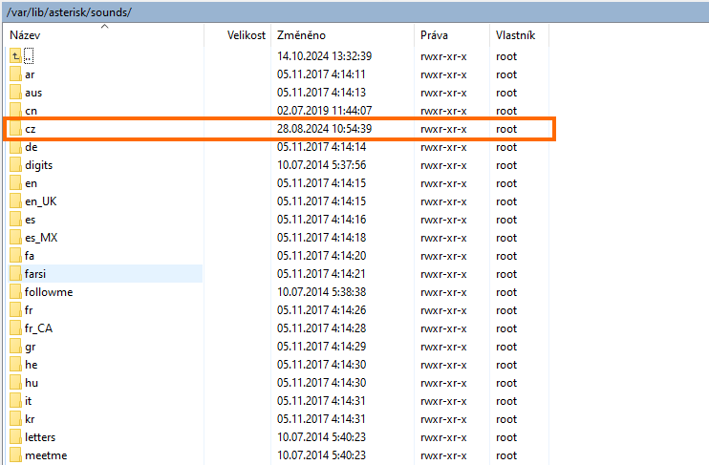
4. Pokud zde nebudete mít složku „cz“. Soubory naleznete na FTP technické podpory, např:

https://ftp.asm.cz/Planet/IPX-1100_1102_2200/CZ/cz_G711ulaw.7z

1. U jednotlivých IP poboček nastavíte Jazyk: Česky  
   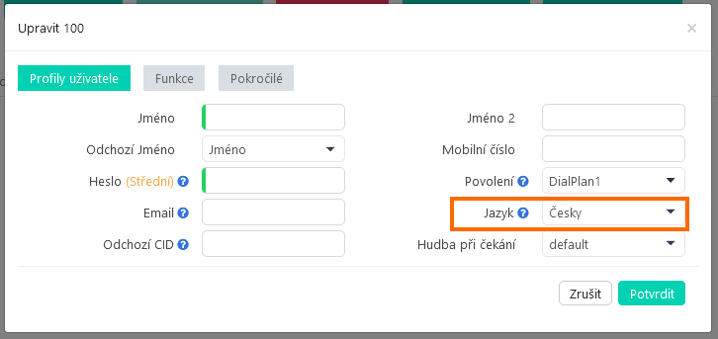
2. V tento moment už máte české hlásky...  
   V případě, že vám ústředna bude přehrávat některou hlásku v jiném jazyce, je potřeba ten soubor nalézt, přemluvit a nahrát do složky „cz“.